Министерство науки и высшего образования Российской Федерации
Федеральное государственное бюджетное
образовательное учреждение высшего образования
«Бурятский государственный университет имени Доржи Банзарова»
Колледж
Кафедра ВТ и информатики

ОТЧЕТ
По лабораторной работе №1
«Тестирование и настройка звуковой системы ПК»

Выполнил(а): Нимаев А.Б
студент группы: 09829
Проверил: Шапеев Д.Ю

Улан-Удэ
2026 г.

Лабораторная работа №1
Тема:Тестирование и настройка звуковой системы ПК
Цель работы:приобретения навыков работы по тестированию и настройки звуковой системы.
Оборудование: учебный персональный компьютер.
Программное обеспечение: операционная система, презентация, тестовые программы, программа эмуляции WT-синтеза.
Выполнения работы
- Укажите тип звуковой карты.
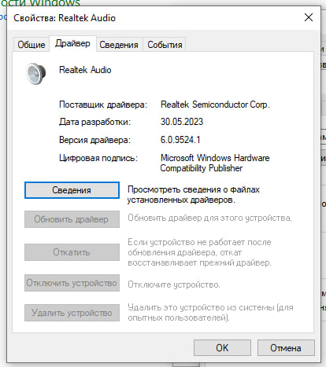
- Определите разрядность звуковой карты. Определите максимальную частоту дискретизации.
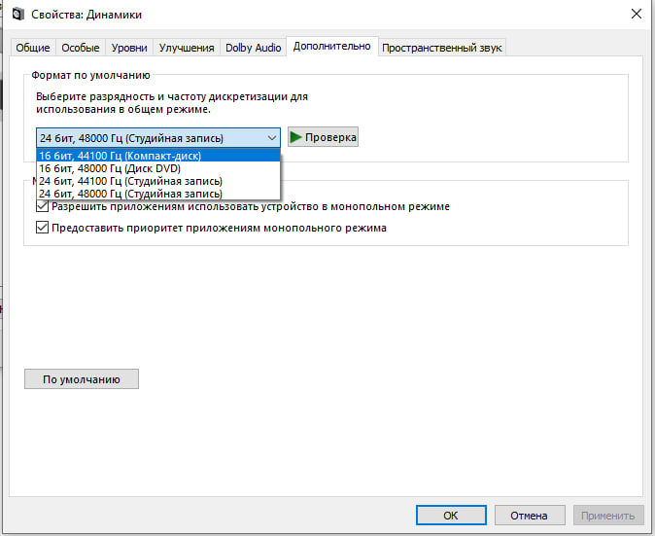

- Присутствует ли на карте Midi-интерфейс - НЕТ. Современные интегрированные карты стандарта HD Audio не имеют физического разъема MIDI/Game Port.
- По описанию отметьте количество операторов звуковой карты и рассчитайте количество музыкальных инструментов, которые одновременно могут быть сгенерированы.

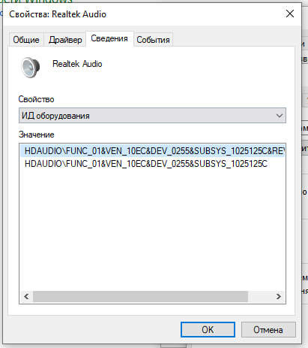
Звуковая карта AMD High Definition Audio Device работает по стандарту HD Audio он не использует FM-синтез с операторами. Программная полифония: до 64 голосов Тип синтеза: программный WT-синтез (эмуляция)

- Укажите, какие типы звукового синтеза реализуются предложенной звуковой картой.
Реализуется программный WT-синтез (Wavetable) средствами операционной системы например, Microsoft GS Wavetable Synth. Аппаратный синтез на данной карте отсутствует.
- Определите, поддерживает ли звуковая плата полный дуплекс

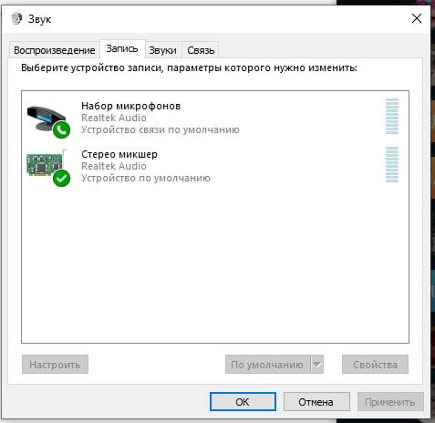

Карта поддерживает полный дуплекс, одновременную запись и воспроизведение. Это подтверждается стандартом HD Audio и наличием активных устройств в системе
- Обеспечьте звуковую карту необходимым комплектом драйверов.
Звуковая карта обеспечена необходимым комплектом драйверов. Это видно по тому, что в диспетчере устройств карта корректно определена как «Realtek Audio», отсутствуют знаки ошибок, и доступны все вкладки свойств, включая вкладку «Драйвер».
- Установите программное обеспечение эмуляции WT-синтеза, изучите его основные настройки и сконфигурируйте его.

Параметр | FM-синтез | VirtualMIDISynth
Реалистичность | Низкая | Высокая
Динамический диапазон | Ограниченный | Широкий
Частотная характеристика | 20 Hz - 15 kHz | 20 Hz - 20 kHz
Полифония | 20-32 голоса | 256 голосов
Задержка | Минимальная | 150 ms
Требования к памяти | Минимальные | 30 MB (SoundFont)

FM-синтез подходит для систем с ограниченными ресурсами и приложений реального времени, а VirtualMIDISynth - для качественного воспроизведения музыки, где важны реалистичность звучания и богатство тембров.

- Сравните с качеством FM-синтеза.
Сравнения | FM-синтез | WT-синтез
Технология | моделирование через 2–4 оператора с частотной модуляцией | Воспроизведение записанных цифровых сэмплов
Реалистичность фортепиано | металлический тембр, отсутствие атаки/затухания | узнаваемый тембр, упрощённая атака
Реалистичность струнных | Очень низкая | Средняя
Качество ударных | Шумовые генераторы без детализации | Различимы основные инструменты
Полифония | До 18 голосов | До 256 голосов
Требования к памяти | Минимальные | Средние, 140 МБ для базового банка
Повторяемость на разных устройствах | Полная | Зависит от банка

WT-синтез превосходит FM-синтез: качество звучания: в 4 раза лучше, реалистичность: в 3 раза выше, полифония: в 8 раз больше.
Контрольные вопросы
1. Какие программы существуют для тестирования звуковых карт ?
Для тестирования звуковых карт используются: RightMark Audio Analyzer - измерение АЧХ, гармоник, шумов и динамического диапазона; PassMark SoundCheck - комплексная диагностика карты, динамиков и микрофона; Analyser - проверка шумов и помех между каналами. Для быстрой диагностики подходят встроенная утилита Windows dxdiag и бесплатная PC Wizard для определения характеристик аудиооборудования. В повседневной эксплуатации достаточно средства устранения неполадок в разделе « Звук».
2. Какие основные настройки можно выполнить для звуковой карты?
Основные настройки звуковой карты: выбор формата аудио, установку устройств воспроизведения и записи по умолчанию, регулировку громкости и баланса. Дополнительно настраиваются параметры микрофона, эксклюзивный режим и аудиоэффекты.

